***Информация о проделанной работе в рамках Недели безопасности по профилактике ДДТТ в период недели безопасности***

***с 23.09.19 - 27.09.19***

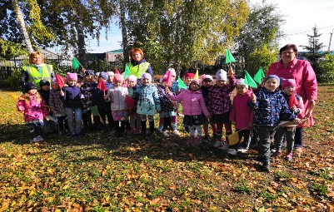 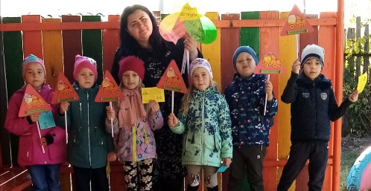

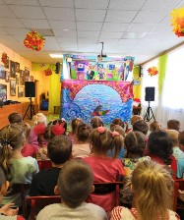 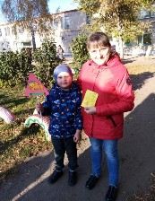

**Информация о проделанной работе в рамках Недели безопасности** по профилактике ДДТТ

в период недели безопасности **с 23.09.19 - 27.09.19**  учебного 2019-2020 года

в  Муниципальном казенном дошкольном  образовательном учреждении Новосибирского района Новосибирской области – детский сад комбинированного вида  **«Золотой ключик»**  проведены следующие мероприятия:

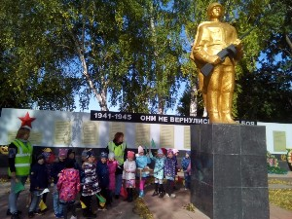 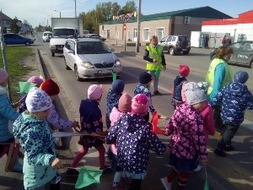

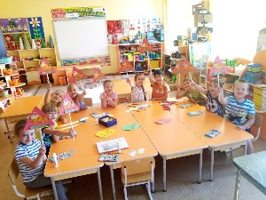

|  |  |  |
| --- | --- | --- |
| № | МЕРОПРИЯТИЯ | КОЛИЧЕСТВО, НАЗВАНИЕ МЕРОПРИЯТИЯ |
| 1 | Проведена профилактическая работа с детьми по изучению основ ПДД и привития навыков безопасного поведения в транспортной среде                                                                                                                                                                                                          **2.Отряд ЮИД  «Юный пешеход»** | Просмотр мультфильмов по безопасности дорожного движения  **Дидактические игры:**  «Зажги светофор»,  «Внимание дорога»,  «Логические дорожки»,  «Дорога», «Транспорт»,  «Азбука дорожного движения»,  «Законы улиц и дорог»,  «Цвета светофора»,  «Запрещается- разрешается».  **Чтение и рассматривание:** «Улица» (макет), «Я пешеход» и «Безопасная дорога из детского сада домой» (демонстрационный материал)  **Лепбуки**по «ПДД» для родителей с правилами безопасности на дороге.  **Сюжетно- ролевые игры:** «Я шофер», «Автобус», «Автомобилисты». **Настольный театр**: «В школе Светофора» Л.В.Артёмова.  **Подвижные игры:** «К своим знакам»,   «Стоп», «Три сигнала светофора», «Птицы и автомобиль», «Зажги светофор», «Передай жезл», «Грузовики», «Цветные автомобили», «Бегущий светофор», «Знающий пешеход», «Весёлый трамвайчик».  **Сыграй с друзьями. Кроссворд**. «Соедини линией знак и место, где он должен стоять», «Кто на чём едет?», «По какой дорожке должен лететь мяч, чтобы оказаться в лапках у мишуткиного друга», «Из гаражей выехали машины?»,  « Приведи машину к финишу».  **Волшебные трафареты**: « Весёлый транспорт»  **Раскраски по тематике**: «Транспорт», «Дорожные знаки»  **Лото**: «Дорожные знаки»  **Транспорт** (работа с палочками Кюизенера)  **Беседы с детьми**: «Всем ребятам нужно знать, как по улице шагать», «Кого называют пешеходом, водителем и пассажиром, что такое транспорт», «Улица полна неожиданностей», «Безопасность на улицах и дорогах».  **Ситуативные беседы, разговоры**: «Какие бывают машины», «Как правильно с мамой переходить улицу», «Если ты потерялся», «Для чего нужны дорожные знаки», «Как правильно спускаться и подниматься по лестнице».  **Целевая прогулка** : Наблюдение за проезжающим транспортом.  **Художественно- эстетическая деятельность:**лепка - «Светофор»; рисование - «Дорожные знаки», «Транспорт»;  аппликация - «Пешеходная дорожка»; конструирование - макет (светофор, дорожные знаки, пешеходный переход, домики, машинки из бросового материала).  **Стихи, рассказы:**«Светофор» Г.Георгиев, «Азбука безопасности», «Зелёный, жёлтый, красный» А.Дорохов, «Милиционер» Н.Носов, «Его сигнал для нас закон» В.Суслов, «Для чего нужен светофор» О.Тарутин, «Шофёр»  Б.Заходер.  **Минутки безопасности:** «Почему опасно идти и бежать вдоль проезжей части?», «Где можно играть во дворе?», «Какое главное правило при переходе улицы?».  Физминутки: «Светофор», «Автобус», «Дорога без разметки», «Как дорогу перейти».   Оформлены и размещены в группах ст. возраста: Схемы безопасных маршрутов движения детей «детский сад- школа»  **Спектакль « Юный пешеход»**театр «Облачко»  г. Новосибирск  **Развлечение:**  Там где транспорт и дорога,  Знать порядок все должны!    Массовое пропагандистское мероприятие с детьми:   **Флешмоб**:  «Безопасная дорога» |
| 2 | Проведено мероприятие по профилактике нарушений правил перевозки детей водителями- родителями на территории ДОУ | Массовое пропагандистское мероприятие с детьми:   **акция**«Безопасное кресло ребенку!»  **Стенная газета: «**Не спешите, водители!  Вы ведь тоже родители!» |
| 3 | Проведена профилактическая работа с родителями по вопросам обеспечения безопасности дорожного движения и профилактики детского дорожно-транспортного травматизма | **Родительских собраний** 4 групповых с обсуждением 1 вопроса по пдд.  **Общее  родительское**собрание запланировано на 15.09.2019г.  **Папки-передвижки:**«Безопасность на дороге», «Школа пешеходов», «Ребёнок и правила дорожного движения». |
| 4 | Откорректирован **паспорт дорожной безопасности в  ДОУ** | 1 |
| 5 | Материалы о мероприятиях выложены в разделе Новости  - Интернет- сайт goldenkey.edusite.ru | 1 |